OBJAVA ZA MEDIJE

U PALAČI HAZU ODRŽAN SASTANAK SKUPINE ZNANSTVENIKA ZA DIJALOG O POLOŽAJU ZNANOSTI, OBRAZOVANJA I KULTURE U HRVATSKOJ

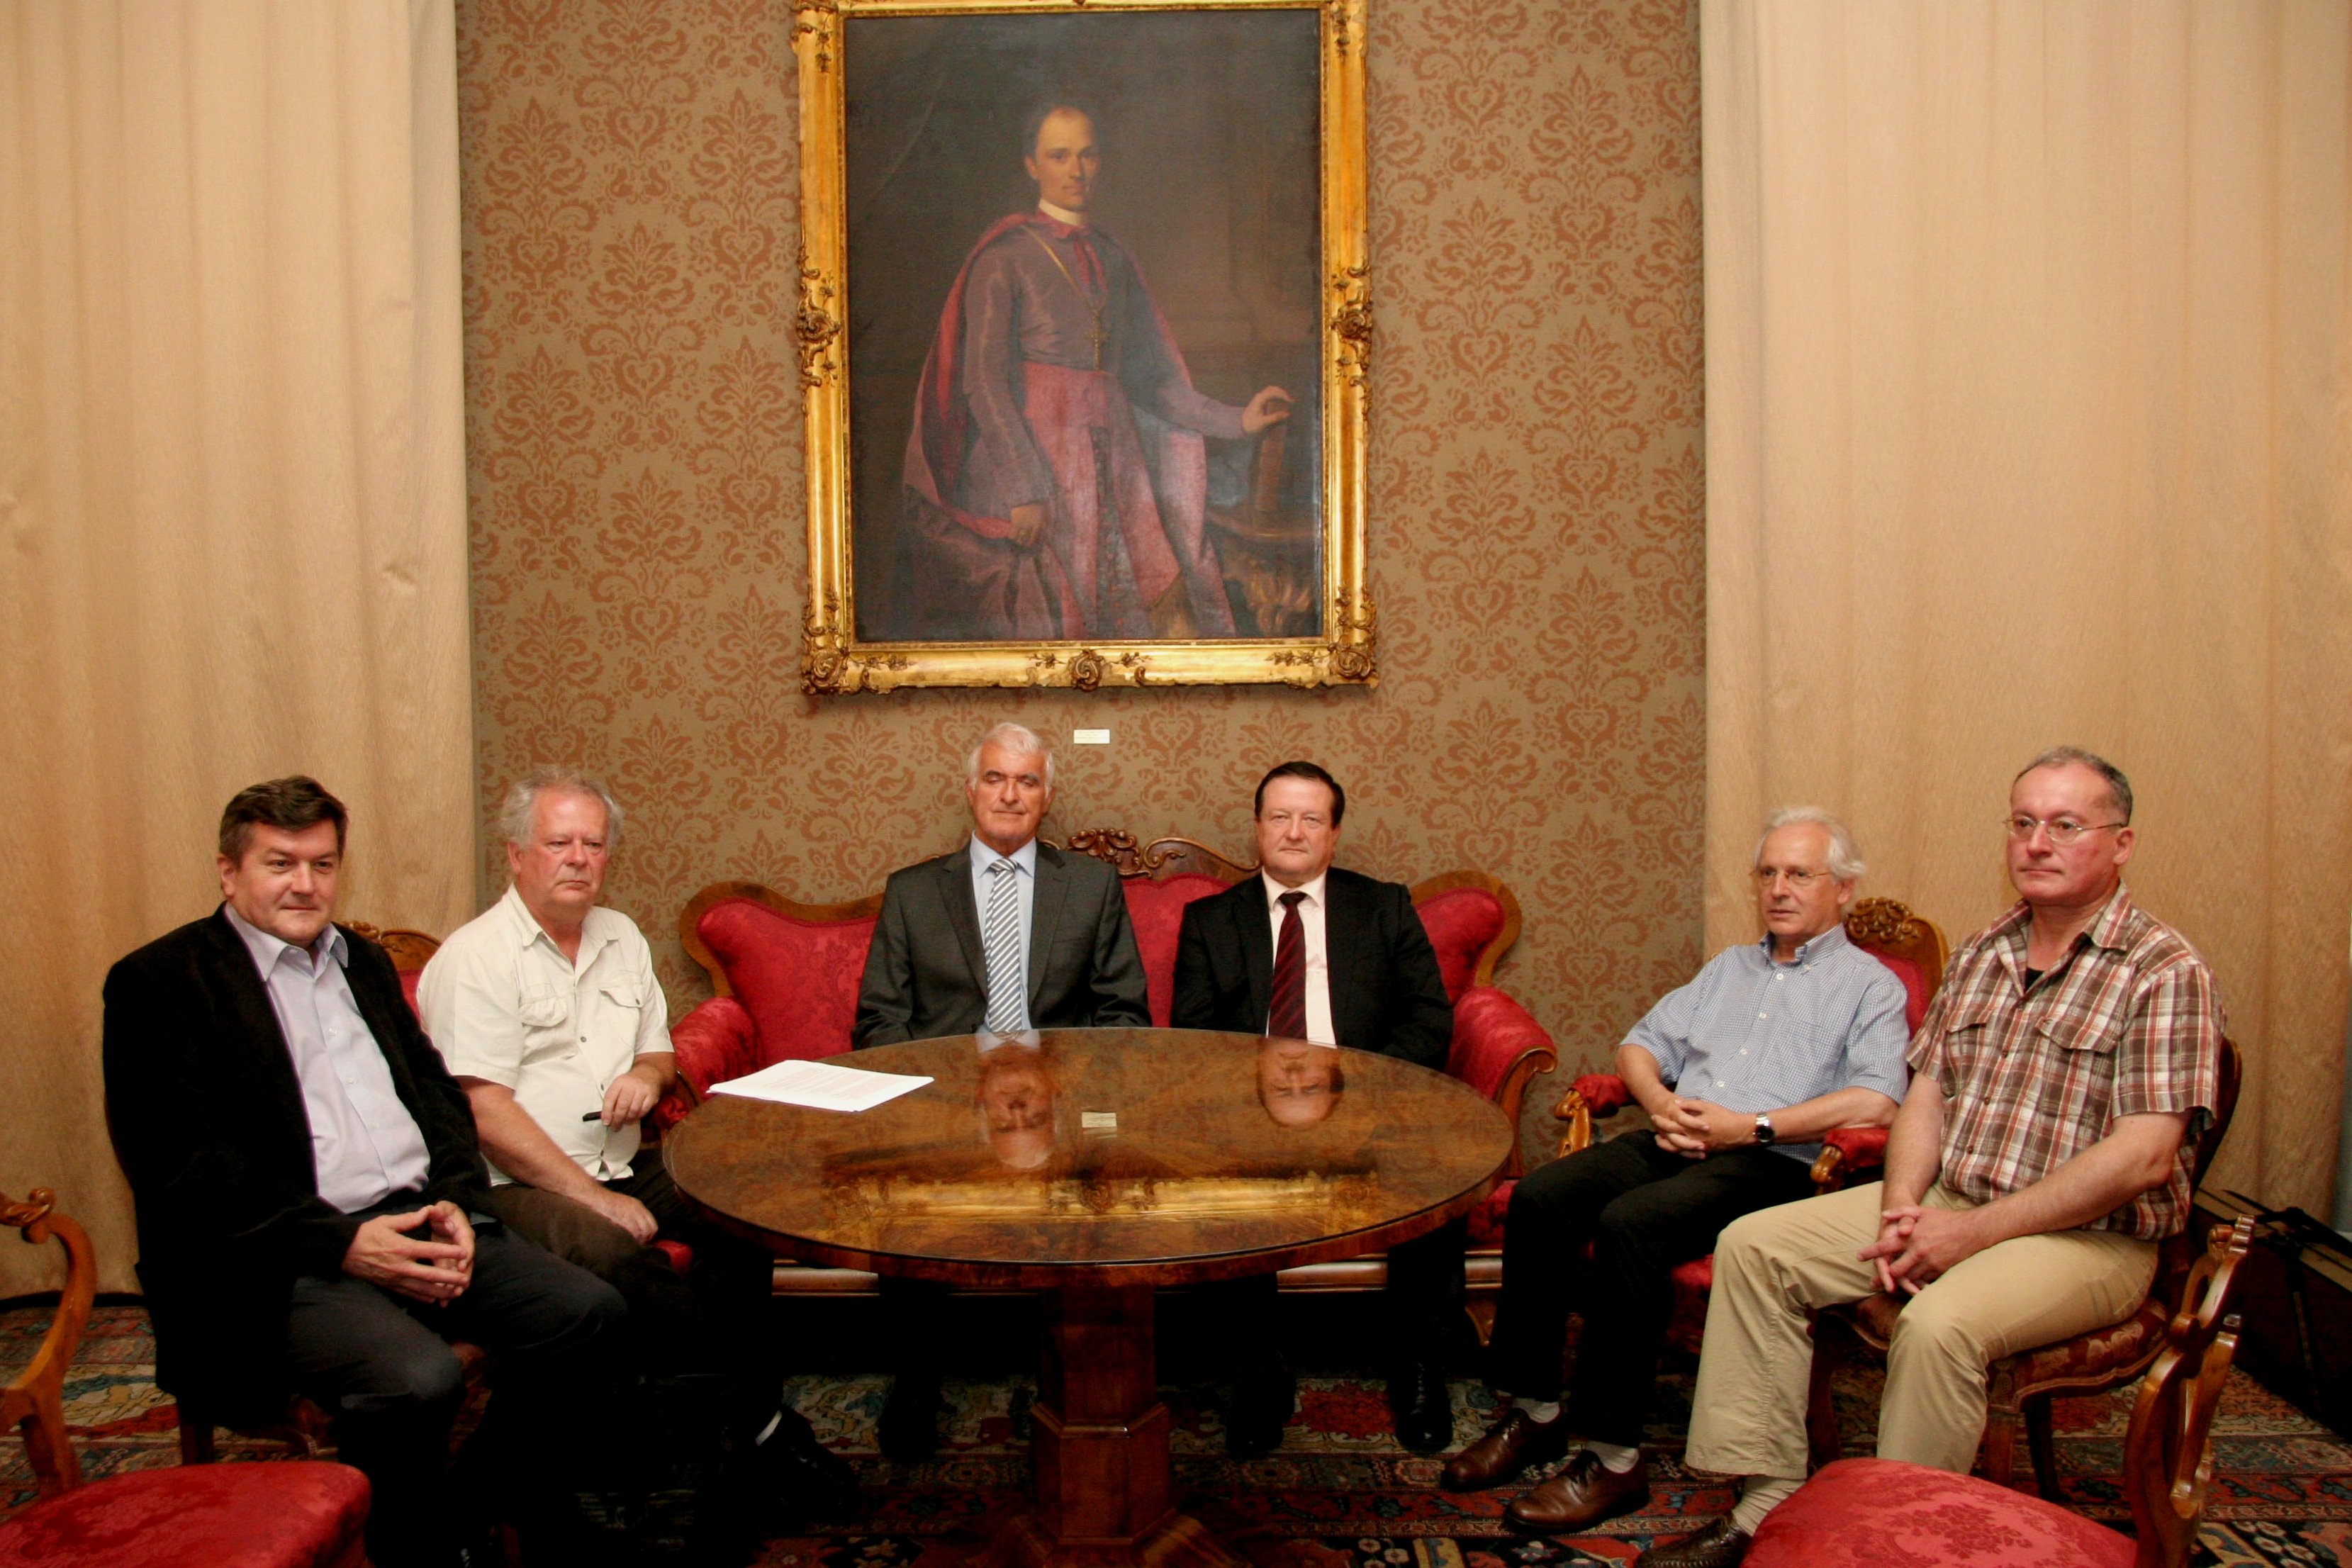

Zagreb, 30. lipnja 2014. – U palači Hrvatske akademije znanosti i umjetnosti u ponedjeljak 30. lipnja održan je sastanak skupine znanstvenika za dijalog o položaju znanosti, obrazovanja i kulture u Hrvatskoj. Na sastanku su bili predsjednik HAZU akademik Zvonko Kusić, izabrani rektor Sveučilišta u Zagrebu i dekan Filozofskog fakulteta prof. dr. sc. Damir Boras, akademik Vladimir Bermanec, dr. sc. Dražen Vikić Topić s Instituta „Ruđer Bošković“, te prof. dr. sc. Hrvoj Vančik i prof. dr. sc. Branko Grisogono s Prirodoslovno-matematičkog fakulteta Sveučilišta u Zagrebu. Cilj ove skupine je zauzimanje stavova o stanju u znanosti, kulturi, visokom obrazovanju i obrazovnom sustavu u cjelini te predlaganje koraka koje bi trebali poduzeti HAZU, Sveučilište u Zagrebu i druga hrvatska sveučilišta, kao i ostale javne znanstvene institucije i drugi čimbenici. Na sastanku je dogovoren način na koji će skupina djelovati i svoje sugestije prenositi javnosti i društvenim institucijama.

Odnosi s javnošću HAZU
Marijan Lipovac

